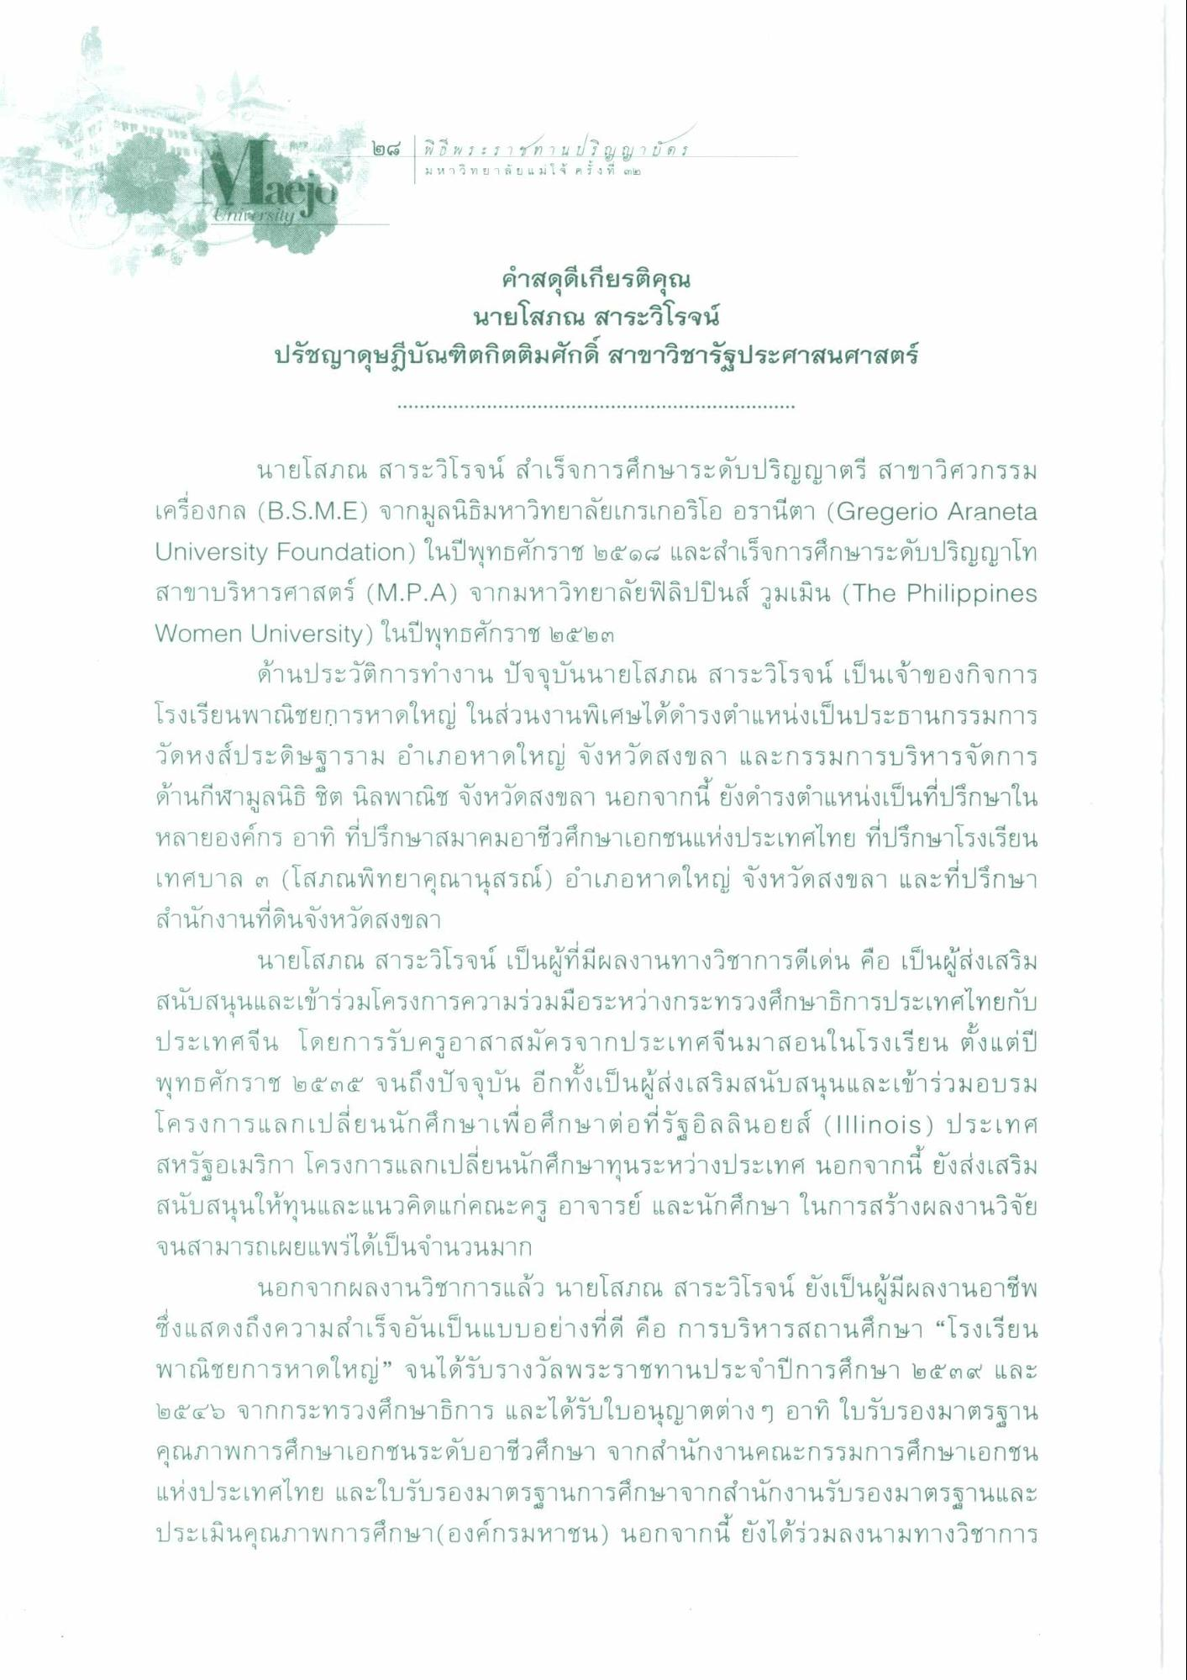
1
1 ๒๘ | พิธี พระราชทานปริญญาบัตร
ม ห า วิ ท ยาลัยแม่โจ้ ครั้งที่ ๓๒
คําสดุดีเกียรติคุณ
นายโสภณ สาระวิโรจน์ ปรัชญาดุษฎีบัณฑิตกิตติมศักดิ์ สาขาวิชารัฐประศาสนศาสตร์
.......
นายโสภณ สาระวิโรจน์ สําเร็จการศึกษาระดับปริญญาตรี สาขาวิศวกรรม เครื่องกล (B.S.M.E) จากมูลนิธิมหาวิทยาลัยเกรเกอริโอ อรานี้ตา (Gregerio Araneta University Foundation) ในปีพุทธศักราช ๒๕๑๘ และสําเร็จการศึกษาระดับปริญญาโท สาขาบริหารศาสตร์ (M.P.A) จากมหาวิทยาลัยฟิลิปปินส์ ภูมเมิน (The Philippines Women University) ในปีพุทธศักราช ๒๕๒๓
ด้านประวัติการทํางาน ปัจจุบันนายโสภณ สาระวิโรจน์ เป็นเจ้าของกิจการ โรงเรียนพาณิชยการหาดใหญ่ ในส่วนงานพิเศษได้ดํารงตําแหน่งเป็นประธานกรรมการ วัดหงส์ประดิษฐาราม อําเภอหาดใหญ่ จังหวัดสงขลา และกรรมการบริหารจัดการ ด้านกีฬามูลนิธิ ชิต นิลพาณิช จังหวัดสงขลา นอกจากนี้ ยังดํารงตําแหน่งเป็นที่ปรึกษาใน หลายองค์กร อาทิ ที่ปรึกษาสมาคมอาชีวศึกษาเอกชนแห่งประเทศไทย ที่ปรึกษาโรงเรียน เทศบาล ๓ (โสภณพิทยาคุณานุสรณ์) อําเภอหาดใหญ่ จังหวัดสงขลา และที่ปรึกษา สํานักงานที่ดินจังหวัดสงขลา
นายโสภณ สาระวิโรจน์ เป็นผู้ที่มีผลงานทางวิชาการดีเด่น คือ เป็นผู้ส่งเสริม สนับสนุนและเข้าร่วมโครงการความร่วมมือระหว่างกระทรวงศึกษาธิการประเทศไทยกับ ประเทศจีน โดยการรับครูอาสาสมัครจากประเทศจีนมาสอนในโรงเรียน ตั้งแต่ปี พุทธศักราช ๒๕๓๕ จนถึงปัจจุบัน อีกทั้งเป็นผู้ส่งเสริมสนับสนุนและเข้าร่วมอบรม โครงการแลกเปลี่ยนนักศึกษาเพื่อศึกษาต่อที่รัฐอิลลินอยส์ (Ilinois) ประเทศ สหรัฐอเมริกา โครงการแลกเปลี่ยนนักศึกษาทุนระหว่างประเทศ นอกจากนี้ ยังส่งเสริม สนับสนุนให้ทุนและแนวคิดแก่คณะครู อาจารย์ และนักศึกษา ในการสร้างผลงานวิจัย จนสามารถเผยแพร่ได้เป็นจํานวนมาก
นอกจากผลงานวิชาการแล้ว นายโสภณ สาระวิโรจน์ ยังเป็นผู้มีผลงานอาชีพ ซึ่งแสดงถึงความสําเร็จอันเป็นแบบอย่างที่ดี คือ การบริหารสถานศึกษา “โรงเรียน พาณิชยการหาดใหญ่” จนได้รับรางวัลพระราชทานประจําปีการศึกษา ๒๕๓๙ และ ๒๕๔๖ จากกระทรวงศึกษาธิการ และได้รับใบอนุญาตต่าง ๆ อาทิ ใบรับรองมาตรฐาน คุณภาพการศึกษาเอกชนระดับอาชีวศึกษา จากสํานักงานคณะกรรมการศึกษาเอกชน แห่งประเทศไทย และใบรับรองมาตรฐานการศึกษาจากสํานักงานรับรองมาตรฐานและ ประเมินคุณภาพการศึกษา(องค์กรมหาชน) นอกจากนี้ ยังได้ร่วมลงนามทางวิชาการ

